**YAYASAN SASMITA JAYA**

UNIVERSITAS PAMULANG

Jl. Surya Kencana No.1 Pamulang Barat, Pamulang, Tangerang Selatan, Banten kode Pos 15417 Telp 021-7412566 Fax. 021-7412566

|  |  |  |  |
| --- | --- | --- | --- |
| Nama Mahasiswa | MUHAMMAD.RIZKY.PRADANA | Mata Kuliah | Pemrogweb 2 |
| Nomor Induk Mahasiswa | 211011400561 | Nama Dosen | SONASA RINUSANTORO S.Kom.,M.A. |
| Semester | ( 6 ) Semester Ganjil 2023/2024 | Kelas | 06 TPLM 004 |
| Program Studi | Ilmu Komputer/Teknik Informatika | Ruang | V.418 |
| Tugas | PTM 10 | Shift | Reg B & C |
| Lembar Soal + Jawaban | | | |

Soal

Buat database lat_dbase

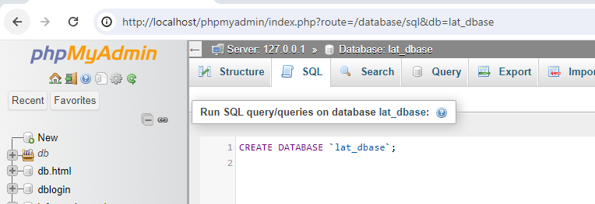

Buat table beri nama tblmhs yang terdiri dari:

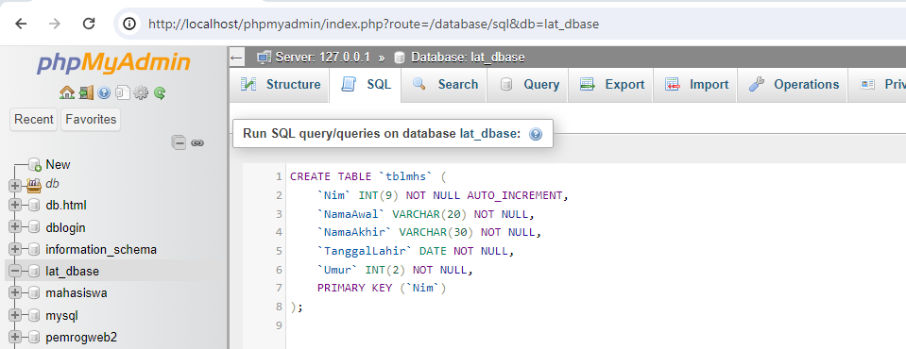

Masukkan 5 record

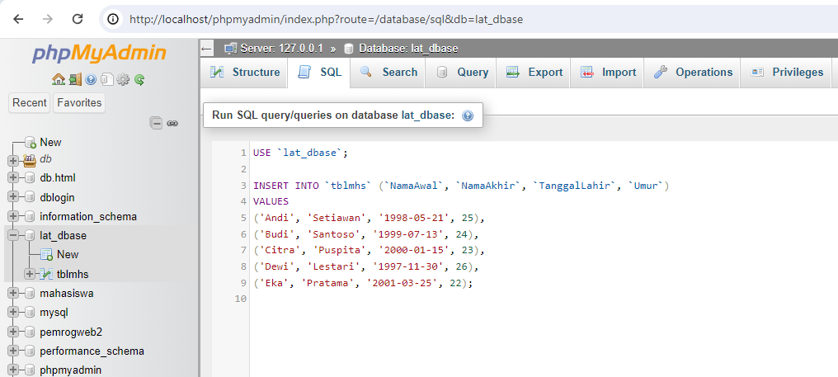

Hasil

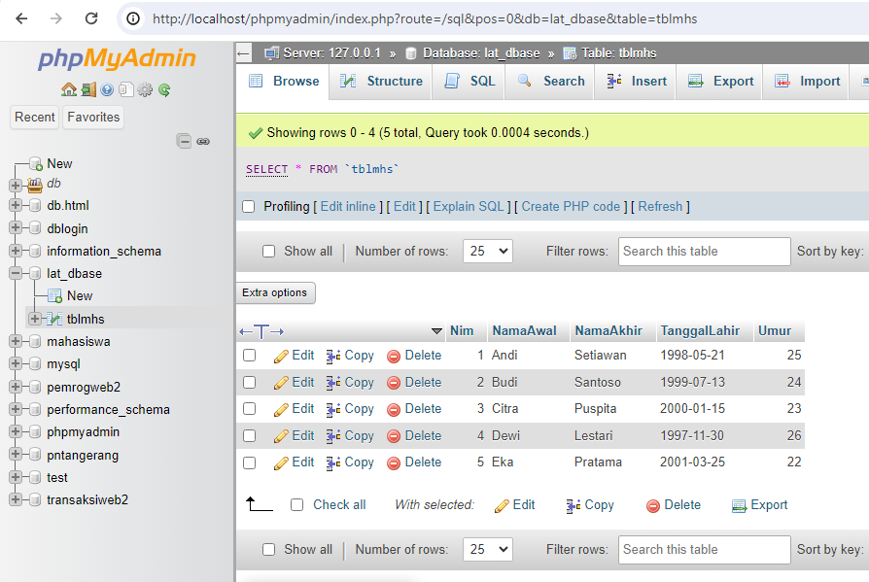

Lakukan editing field atau record

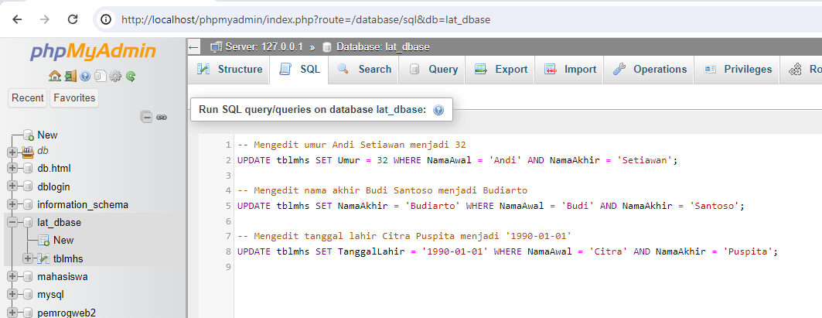

Hasil

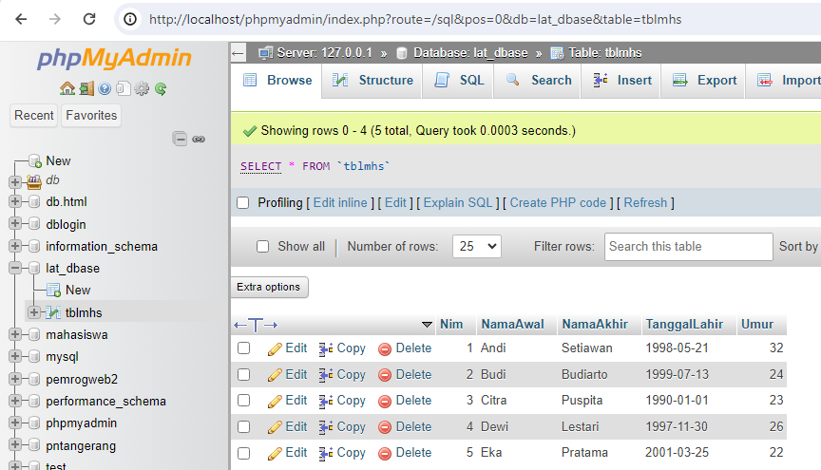

*Itu saja dari saya maaf jika masih ada yang kurang tepat terimakasih.*